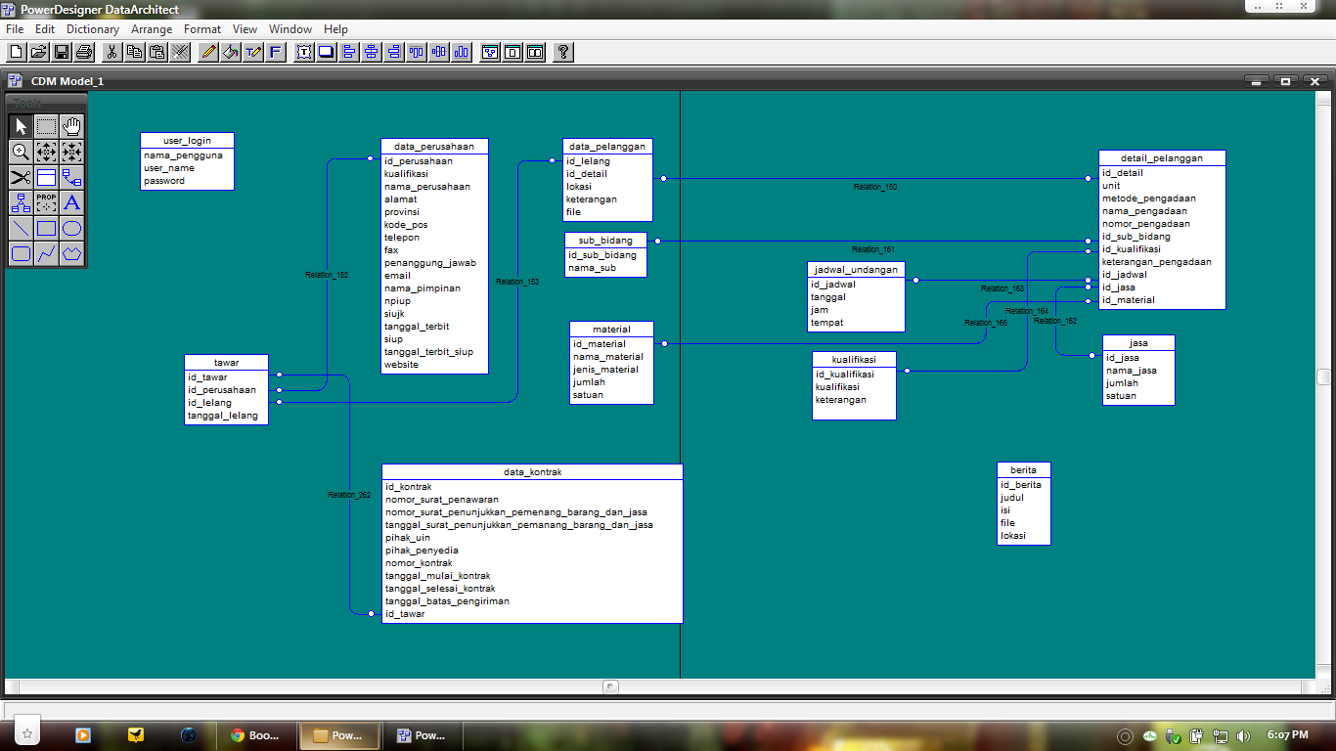

**USER_LOGIN :**

Nama_pengguna : varchar 20

User_name : varchar 10

Password : varchar 10

**DATA_PERUSAHAAN**

Id_perusahaan : varchar 10

Kualifikasi : varchar 20

Nama_perusahaan : varchar 20

Alamat : varchar 20

Provinsi : varchar 20

Kode_pos : varchar 10

Telepon : varchar 20

Fax : varchar 20

Penganggung_jawab : varchar 20

Email : varchar 20

Nama_pimpinan : varchar 20

Npiup : varchar 20

Siujk : varchar 20

Tanggal_terbit : date

Siup : varchar 20

Tanggal_terbit_siup : date

Website : varchar 20

**TAWAR**

Id_tawar : varchar 10

Id_perusahaan : varchar 10

Id_lelang : varchar 10

Tanggal_lelang : date

**DATA_KONTRAK**

Id_kontrak : varchar 10

Nomor_surat_penawaran : varchar 10

Nomor_surat_penunjukkan_pemenang_barang_dan_jasa : varchar 10

Tanggal_surat_penunjukkan_pemenang_barang_dan_jasa : date

Pihak_uin : varchar 20

Pihak_penyedia : varchar 20

Nomor_kontrak : varchar 10

Tanggal_mulai_kontrak : date

Tanggal_selesai_kontrak : date

Tanggal_batas_pengiriman : date

Id_tawar : varchar 10

**DATA_PELANGGAN**

Id_lelang : varchar 10

Id_detail : varchar 10

Lokasi : varchar 20

Keterangan : varchar 20

File : varchar 20

**SUB_BIDANG**

Id_sub_bidang : varchar 10

Nama_sub : varchar 20

**MATERIAL**

Id_material : varchar 10

Nama_material : varchar 20

Jenis_material : varchar 20

Jumlah : varchar 20

Satuan : varchar 20

**JADWAL_UNDANGAN**

Id_jadwal : varchar 10

Tanggal : date

Jam : time

Tempat : varchar 20

**KUALIFIKASI**

Id_kualifikasi : varchar 10

Kualifikasi : varchar 20

Keterangan : varchar 20

**DETAIL_PELANGGAN**

Id_detail : varchar 10

Unit : varchar 20

Metode_pengadaan : varchar 20

Nama_pengadaan : varchar 20

Nomor_pengadaan : varchar 10

Id_sub_bidang : varchar 10

Id_kualifikasi : varchar 10

Keterangan_pengadaan : varchar 20

Id_jadwal : varchar 10

Id_jasa : varchar 10

Id_material : varchar 10

**JASA**

Id_jasa : varchar 10

Nama_jasa : varchar 20

Jumlah : varchar 20

Satuan : varchar 20

**BERITA**

Id_berita : varchar 10

Judul : varchar 50

Isi : varchar 1000

File : varchar 20

Lokasi : varchar 20

*Semua menggunakan Relasi One-to-one, garis-garis yang menghubungkan antar tabel di gambar di atas itu menghubungkan antar field-fieldnya, field-field yang saling terhubung itulah yang mempunyai relasi One-to-one